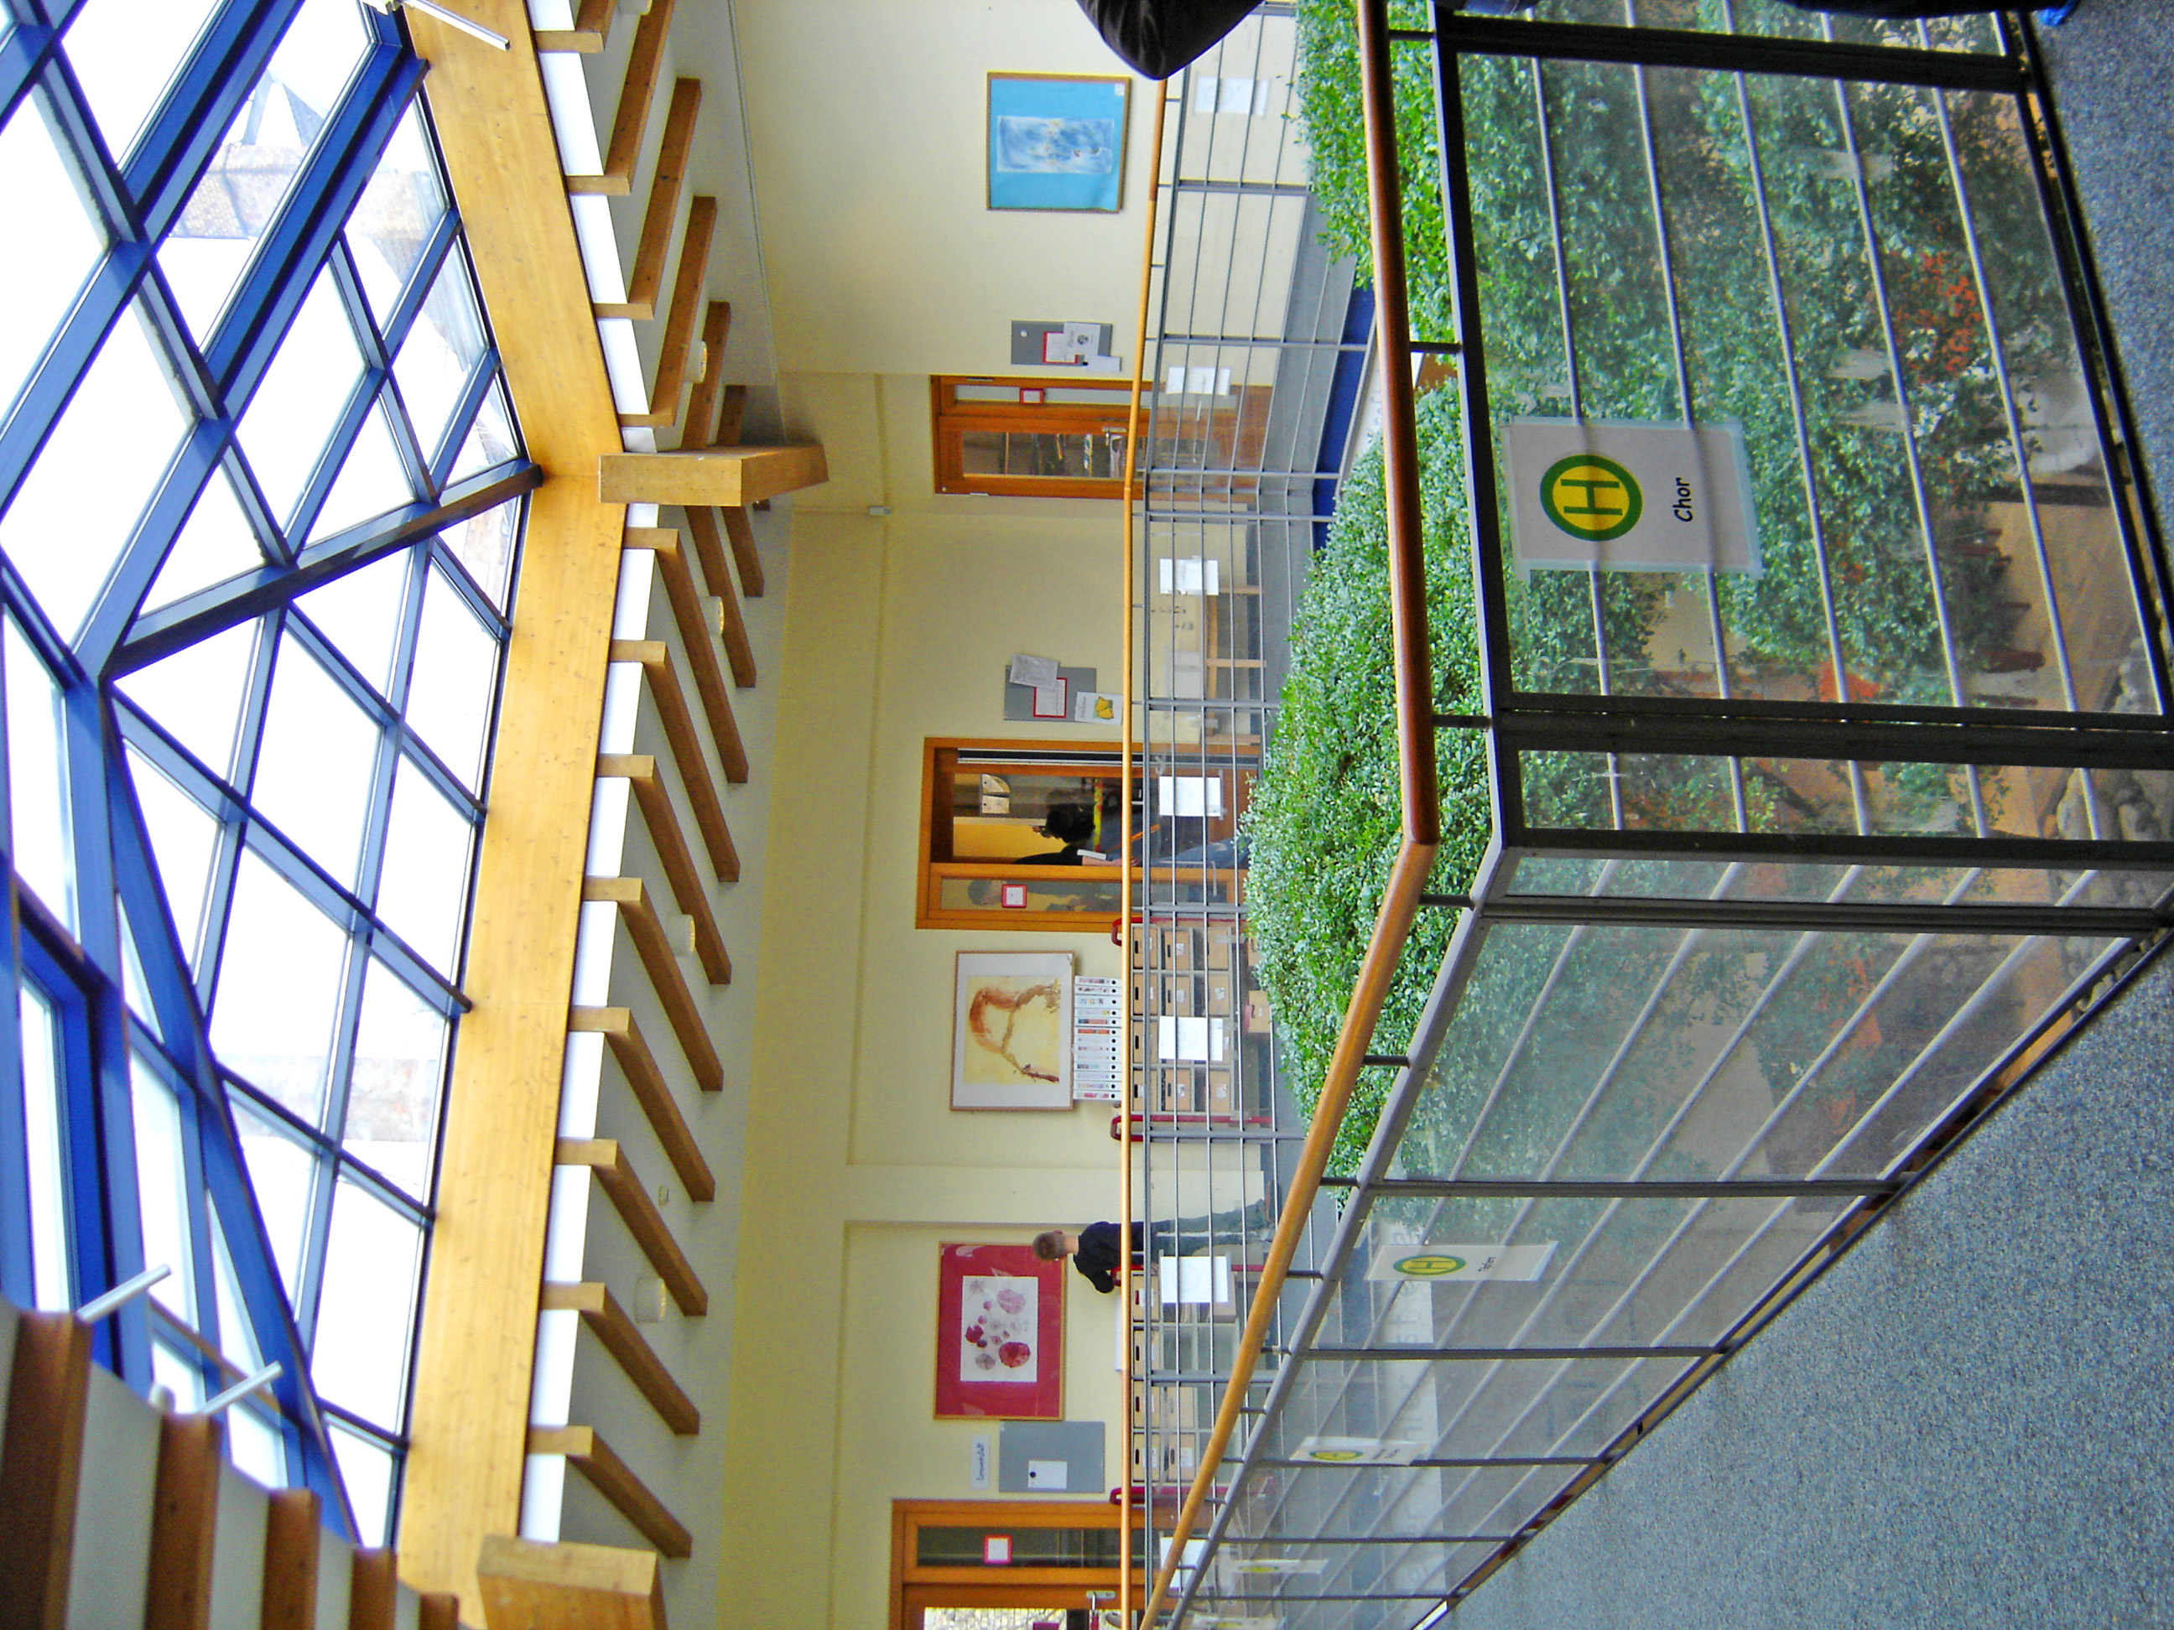
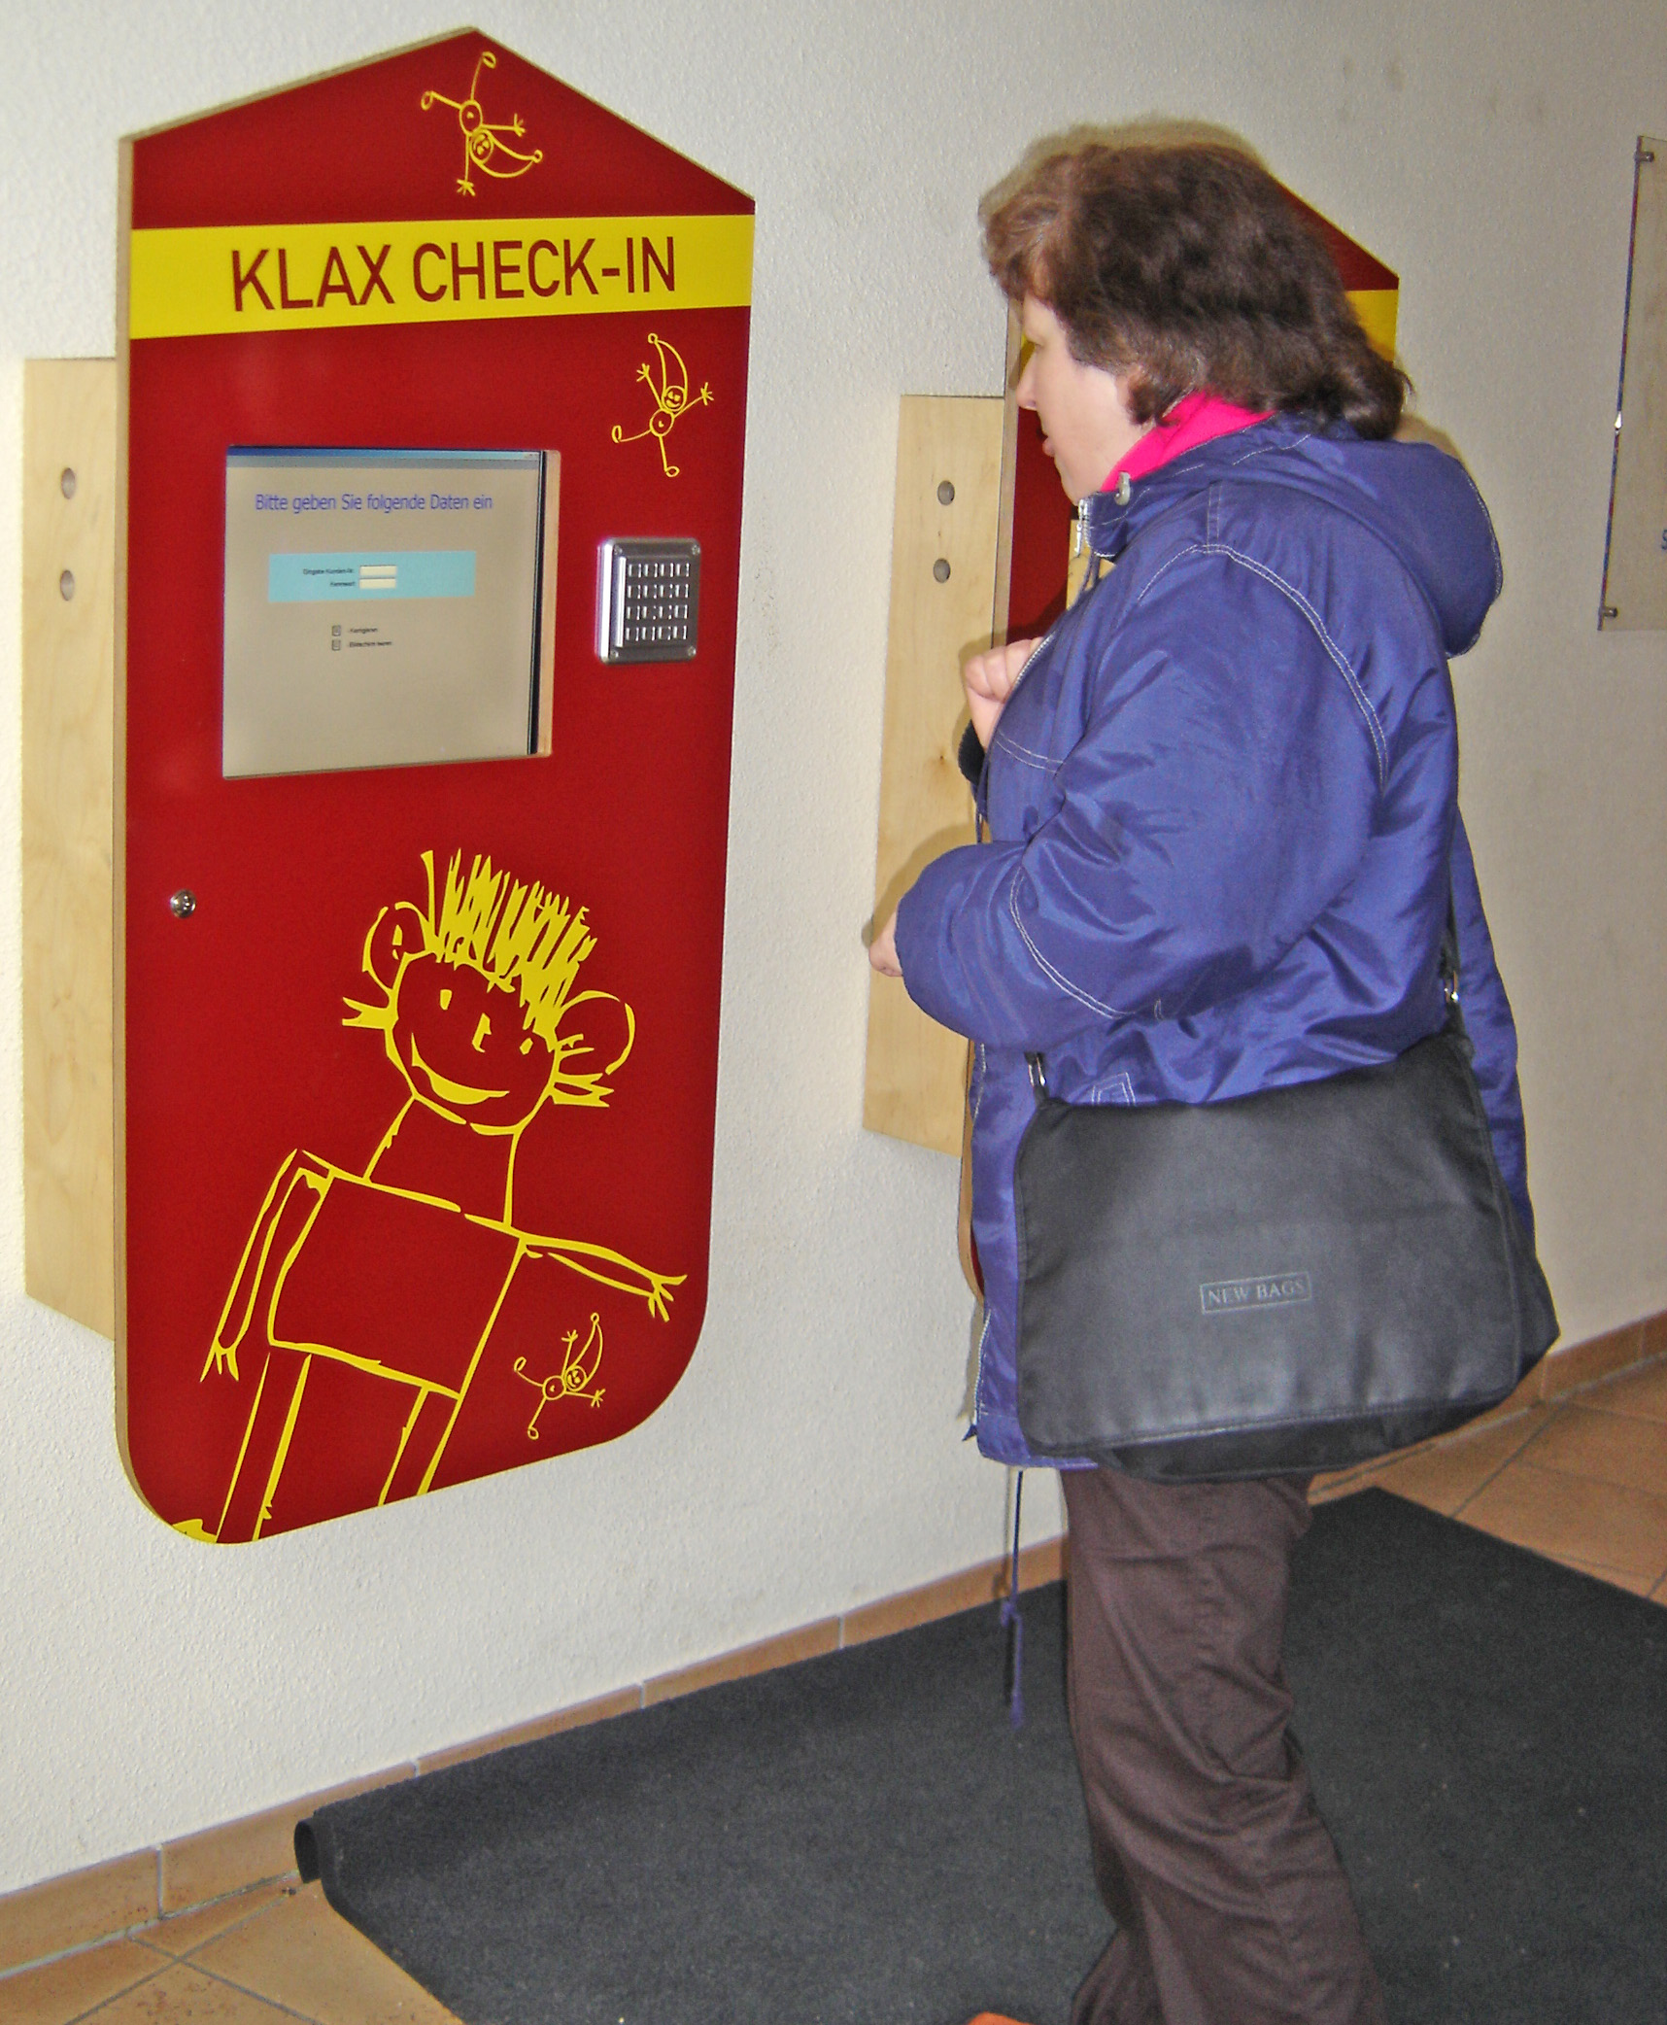

Ausstellungen
Um die Ideen und die Arbeitsweise der Schule der Phantasie in der Öffentlichkeit bekannt zu machen, nutzen wir auch die Möglichkeit, die in den Werkstätten oder in Projekten entstandenen Kunstwerke in Ausstellungen zu präsentieren. Diese Öffentlichkeitsarbeit nimmt einen wichtigen Platz in unserer Arbeit ein.
Es waren zum Beispiel zu sehen:
„Fantastische Figuren“ im Deutschen Nationaltheater
„Kleine interkulturelle Galerie“ in der Stadtverwaltung Weimar
„Giraffofanten und anderes Getier“ im Bienenmuseum
„Guck mal, da sitzt ein Bär“ in der Galerie C-Keller
„Reche des Kindes“, „Kinderwelten heute“ im Forum Seebach
„Farbwelten“ im Mon-Ami Weimar
„10 Jahre Schule der Phantasie“ im Landesjugendamt Erfurt
„Zaungalerie mit Kinderarbeiten“ an der Anna - Amalia Bibliothek
„Bildergeschichten“ im Hufeland - Klinikum Weimar
„Wie Kinder die Welt entdecken“ in der Kinderkunstgalerie Klax in Berlin
„Auf der Suche nach geheimnisvollen Zeichen“ in der VR - Bank Weimar
„Foto aus der Schule der Phantasie Weimar“ im Kulturministerium Erfurt
„Kinder entdecken Architektur“ in der Touristeninformation Weimar
„Wenn Steine erzählen“ in der Grundschule Schöndorf
„Ausstellungen zum Projekt Architektur“ im Kultusministerium Erfurt,
in der Bauhaus - Uni Weimar
„Impressionen aus der Schule der Phantasie in Weimar“ auf der Buchmesse Leipzig
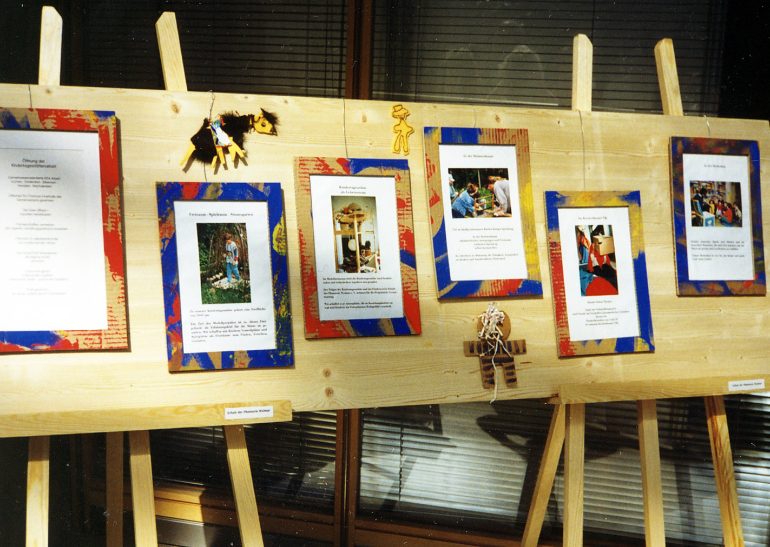
Februar 2007
Eine Ferienwerkstatt für Schulkinder „Kleine Kunstwerke aus Papier“ und Papierschöpfen wird durchgeführt.
Wir fahren zur Ausstellungseröffnung „Wie Kinder ihre Welt entdecken“ nach Berlin, Besichtigung der Kindereinrichtung Klax. In der Klax Kinderkunstgalerie Berlin wird die Ausstellung von Bildern aus den Werkstätten der Schule der Phantasie Weimar mit einer Vernissage eröffnet.
März 2007
Seit 10 Jahre betreuen wir „Bücher- kindergarten und Phantasiewerkstatt“ auf der Buchmesse Leipzig.
Der Bücherkoffer für Kindergärten der HTG wird weitergeführt und mit neuen Büchern von der Messe bestückt.
April 2007
Im Kindertheater Tik wird „Maria im Lichterland“ aufgeführt. Die Mediothek zieht im Rahmen der Haussanierung in das ehemalige Werkstattlädchen.
In den Osterferien gibt es eine Ferienwerkstatt Körbe flechten, und Kunterbuntes zu Ostern, wir beteiligen uns am Osterfeuer Schöndorf.
Mai 2007
In der Phantasiewerkstatt wird mit Pappe gebaut, und in der Mediothek werden Spiele aus vergangenen Tagen ausprobiert.
Juni 2007
Wir malen an Staffeleien zur „Eröffnung der „Schwedenschanze“, nach dem Wiederaufbau durch den Heimatverein Schöndorf und den JUL Förderkreis.
VR - Bank Weimar, Ausstellung von Kinderbildern aus den Werkstätten
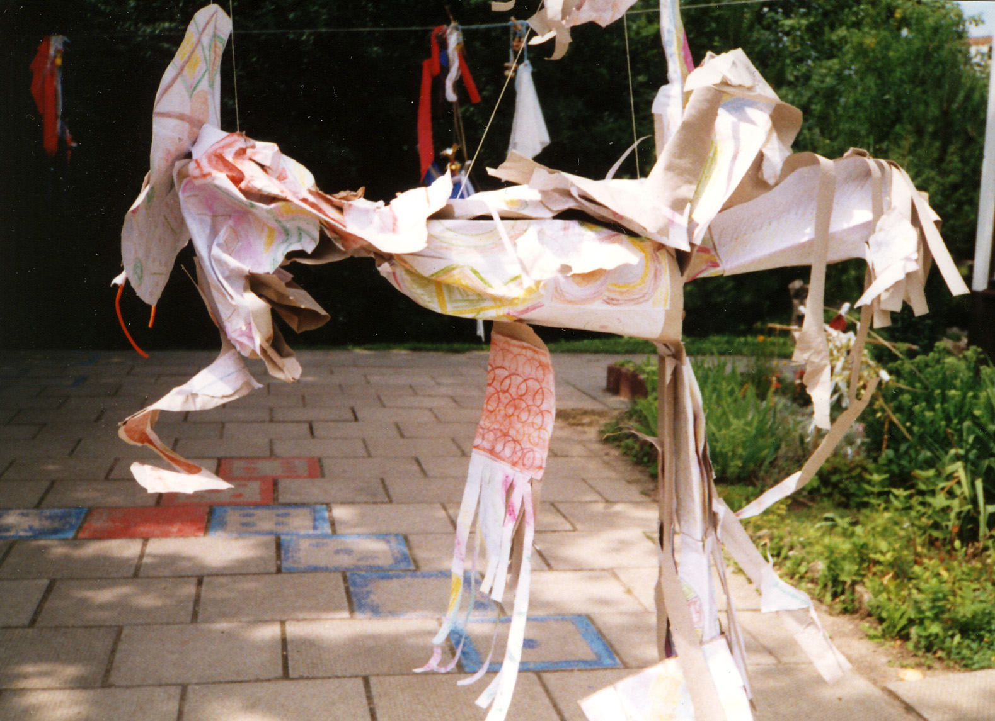
Holzwerkstatt oder Erfinder-
werkstatt
In der Holzwerkstatt hämmern schon die Kleinsten. Hier kann man bauen, sägen, kleben und die interessantesten Dinge erfinden.
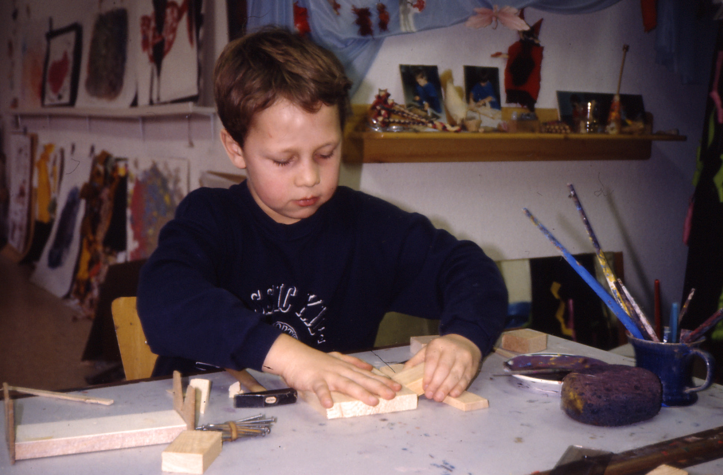
Nicht nur Spielzeug kann selbst hergestellt werden, wie wäre es mal mit einer Zeitmaschine. Besonders beliebt sind auch Häuser für die Haustiere, vom Meerschweinschloss bis zum Insektenhotel.

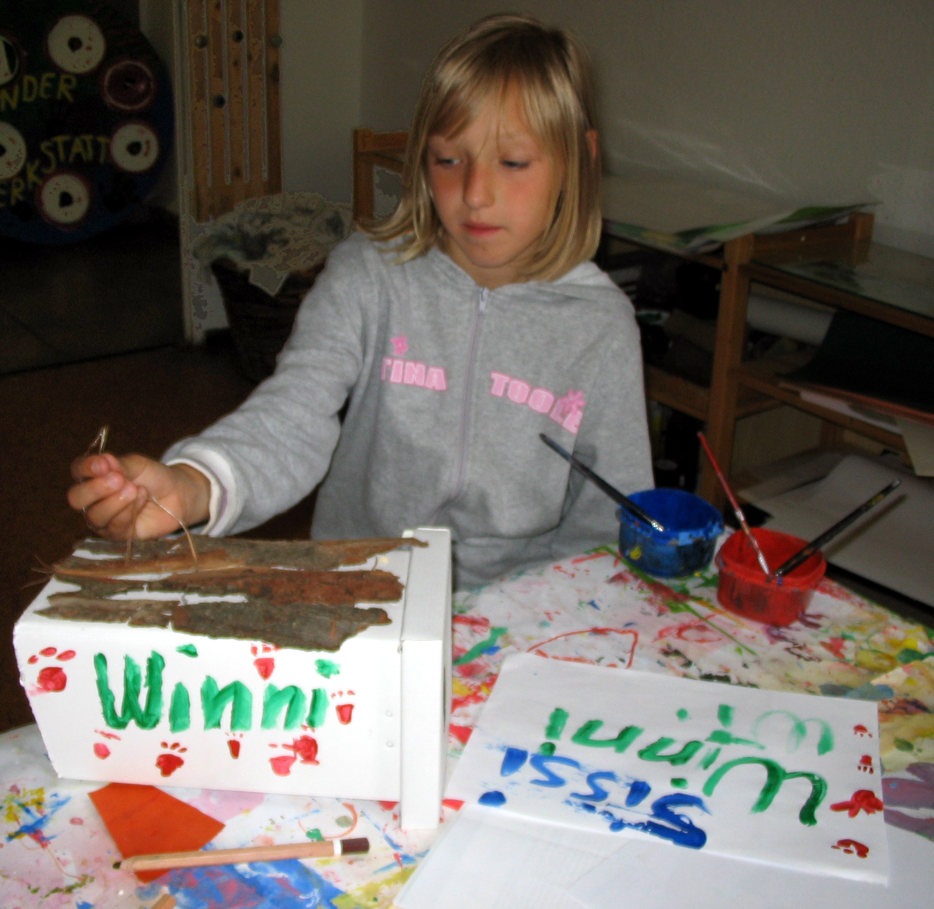
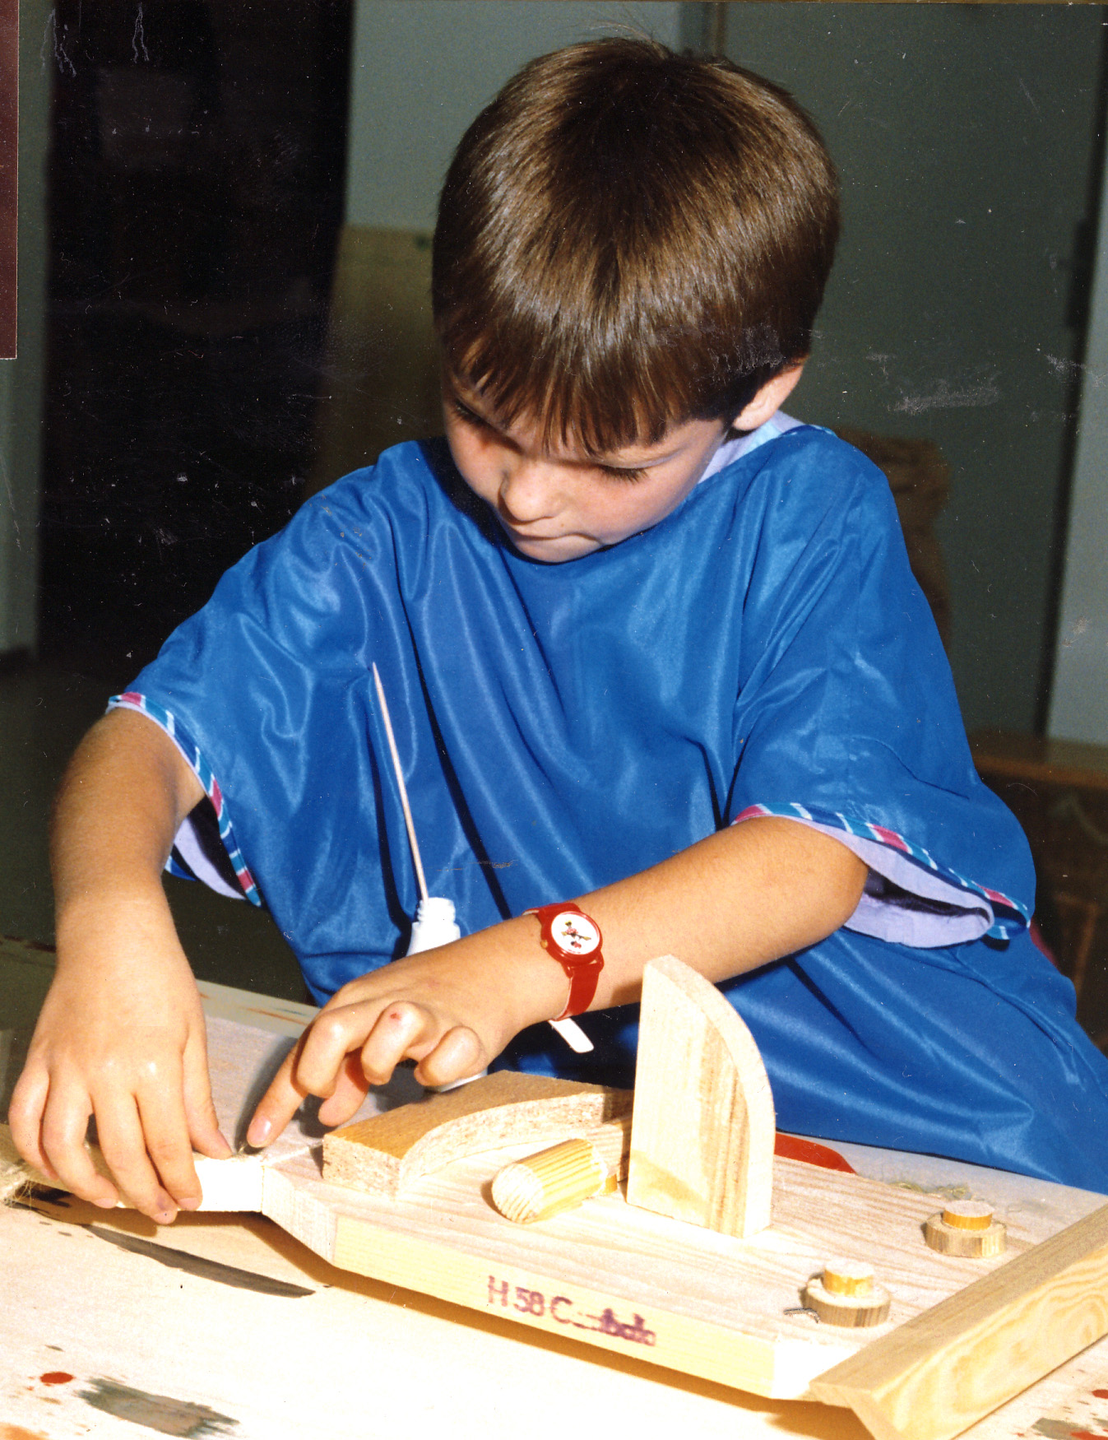
Juli 2007
Das Kindertheater und die Werk- stätten werden umgebaut, es wird ein neuer Sanitärtrakt eingebaut und es entsteht ein Foyer vor dem Theater mit einer Ausstellung zum Kindertheater.
September 2007
Zum Atelierfest werden die neuen Räume des Kindertheaters, Foyer und Theaterwerkstatt mit einem offenem Kinderatelier und Figurentheater „Der Mondsee“ eingeweiht.
Oktober 2007
Musikalische Einstimmung von Kindern zur Ausstellungseröffnung „Kinder entdecken Architektur“ in der Touristeninformation Weimar. Die Ausstellung resümiert die Wahrnehmung von Architektur und gebauter Umwelt bei Vorschulkindern.
Nach Umbau und Neugestaltung des Kindertheater, Eröffnung mit dem „Tanzwunder Zuckerprinzessin“
In der Ferienwerkstatt gibt es „Flugobjekte für Luftikusse“.
November 2007
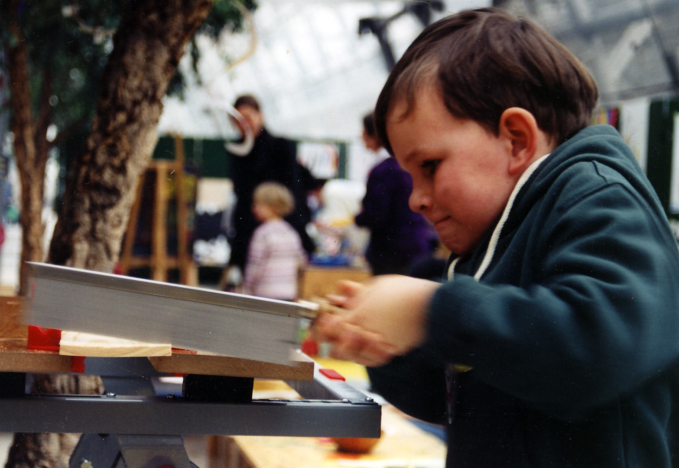
Schöndorf-Waldstadt wird in das Förderprogramm „Soziale Stadt“ aufgenommen. Zur Konzeptionellen Beratung zum Mehrgenerationenhaus werden die Aufgaben des Vereines und die Konzeption in Werkstätten, Kindertheater und Mediothek mit JUL Förderkreis und HTG abgestimmt.
Wir beteiligen uns am Martinsfest im Stadtteil Schöndorf auf dem Sportplatz.
In der Phantasiewerkstatt ist das „Kerzengießen ist nicht schwer“.
Dezember 2007
Das Kindertheater TiK führt das „Tanzwunder Zuckerprinzessin auf.
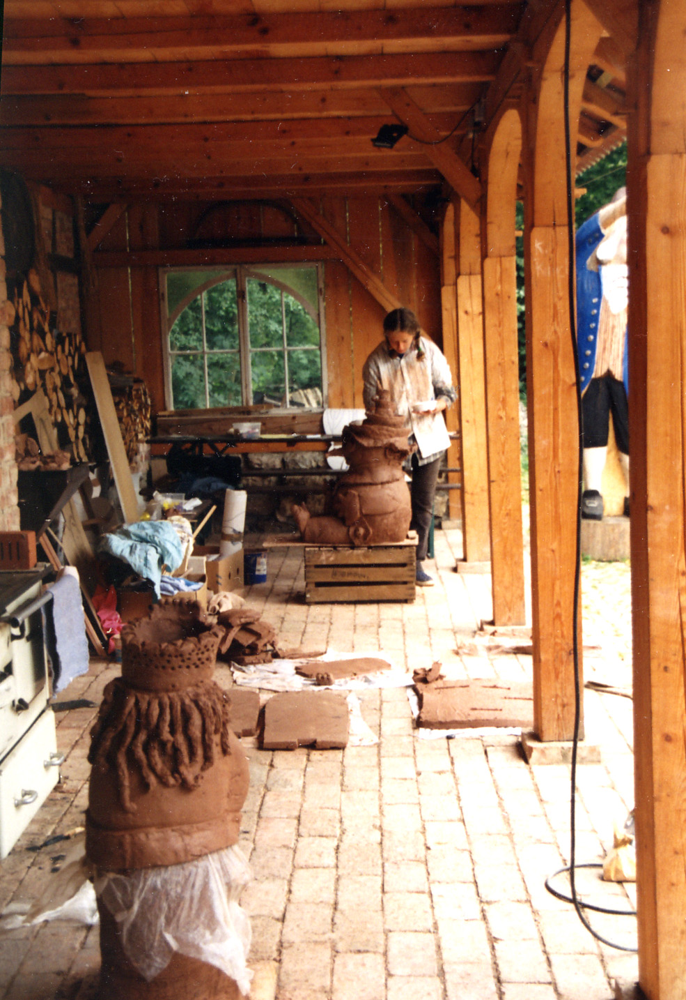
Die Tonwerkstatt
Töpfern ist eine uralte Handwerkkunst, mit der heute noch genau wie früher mit einfachen Mitteln Gebrauchs- gegenstände wie Kunstwerke entstehen. So erleben die Kinder in vielfältiger Weise den Nutzen handwerklicher Tätigkeiten, es entsteht etwas Bedeutungsvolles
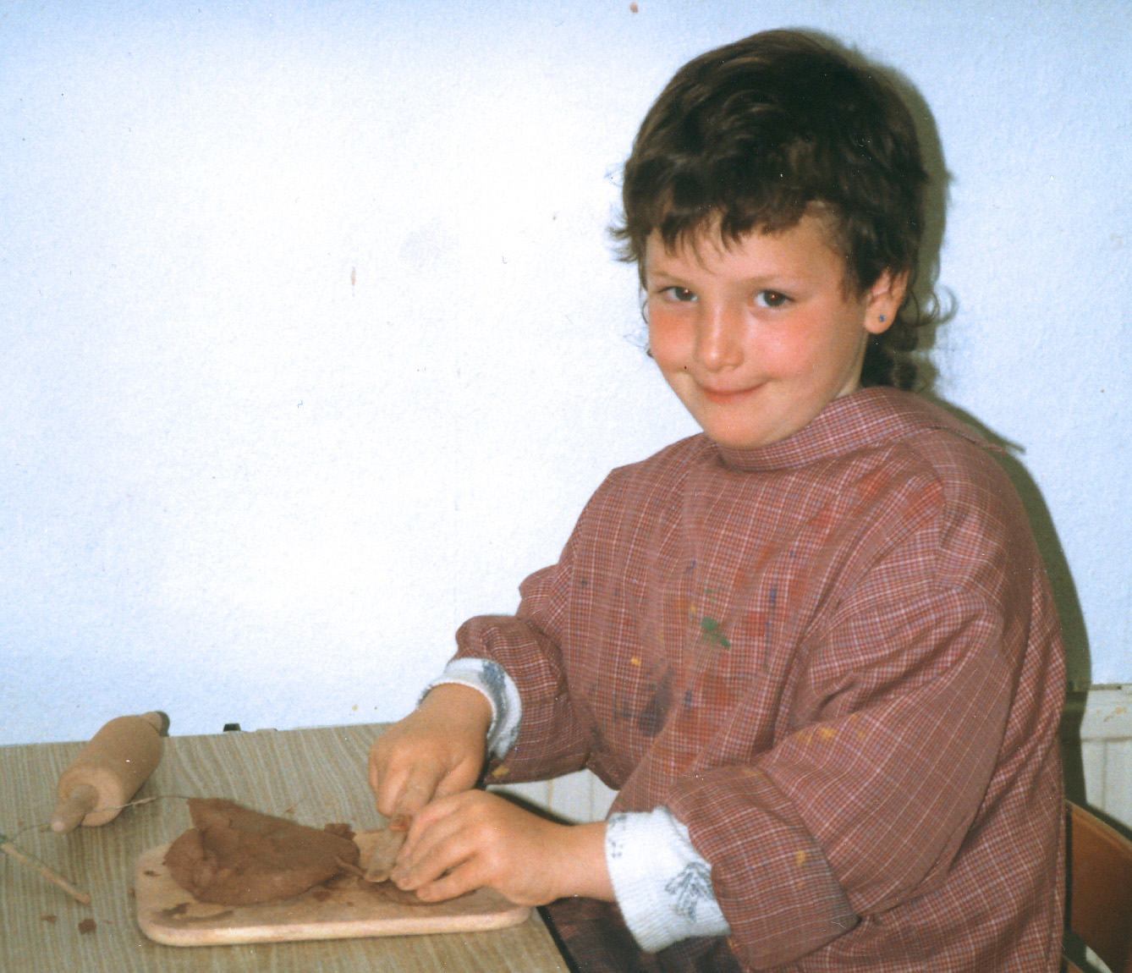
In unserer Tonwerkstatt bekommen nicht nur Kinder die Gelegenheit kreativ tätig zu sein. Tonworkshops begeistern jung und alt und wer versucht sich nicht einmal gern an der Ton-Drehmaschine.
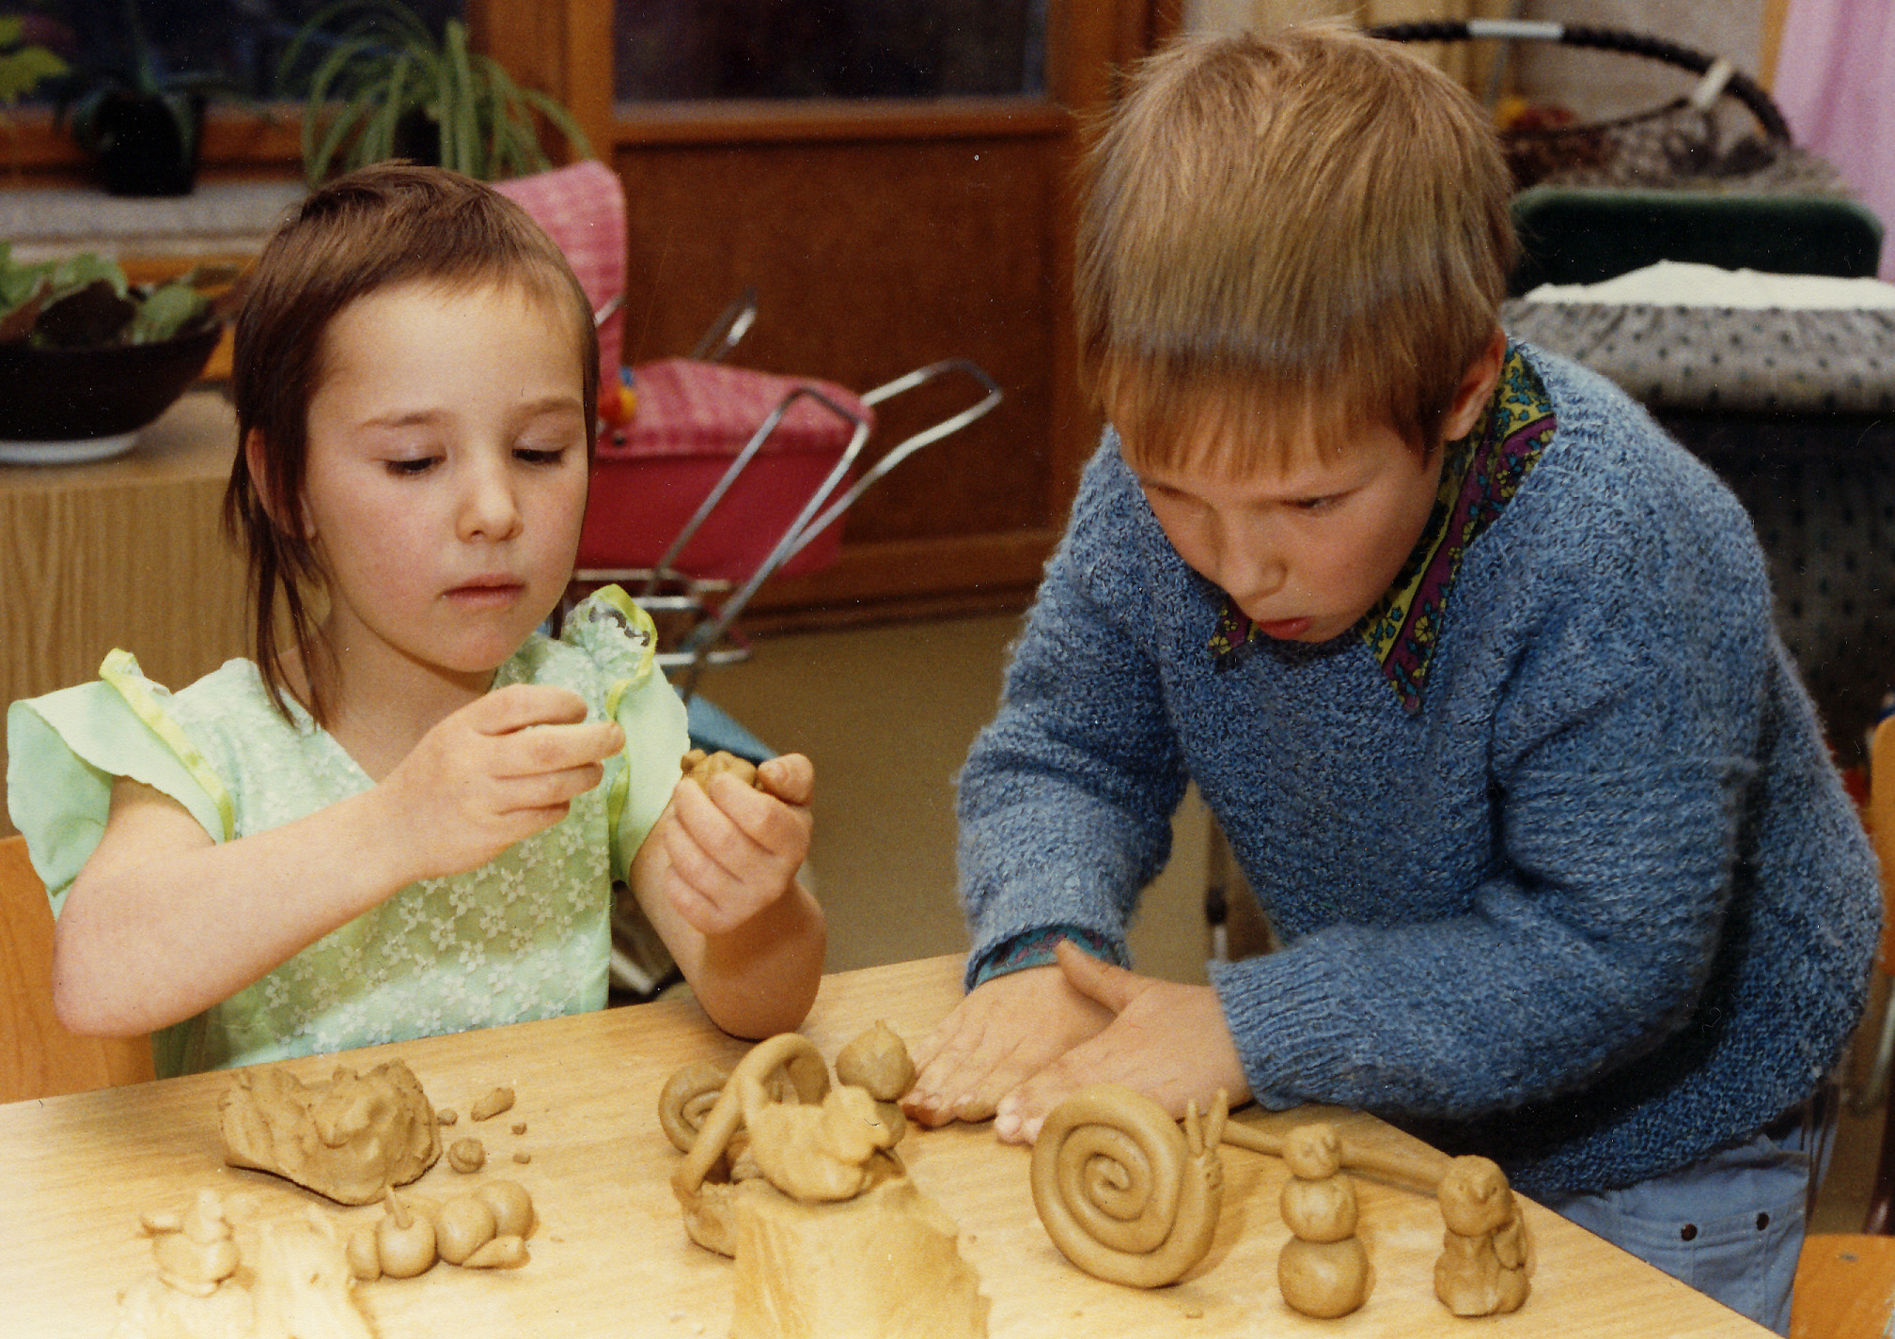
Auch das Material Ton an sich ist wichtig für Kinder, denn was lässt sich sonst so einfach in verschiedene Formen bringen. Da entstehen Tiere, Glocken, Häuser, Murmeln, Perlen, Töpfe und nicht ein Teil gleicht dem anderen. Wunderschöne Dinge zum spielen und verschenken
Nach den vielen Umbauten wird die Tonwerkstatt dieses Jahr wieder ganz neuer gestaltet.

2008
Januar 2008
Ausstellung in der VR-Bank zum Projekt „Kinder entdecken Architektur“.
März 2008
Wir gestalten den Bücherkindergarten und die Phantasiewerkstatt auf der Buchmesse in Leipzig.
Mai 2008
Bilder aus der Schule der Phantasie und dem Theater sind im Foyer zu sehen, „Schwarzlichttheater und Zauberlicht“ wird im Kindertheater der Schule der Phantasie aufgeführt.
Juni 2008
Das Bürgerzentrum Schöndorf wird als „Mehrgenerationenhaus“ mit einer Festveranstaltung eröffnet, Angebote in der Werkstatt, Hausführungen und ein gemeinsames Tonprojekt.
Nach den Umbauten in den Werkstätten und der Mediothek öffnet die Schule der Phantasie Weimar wieder ihre Türen.
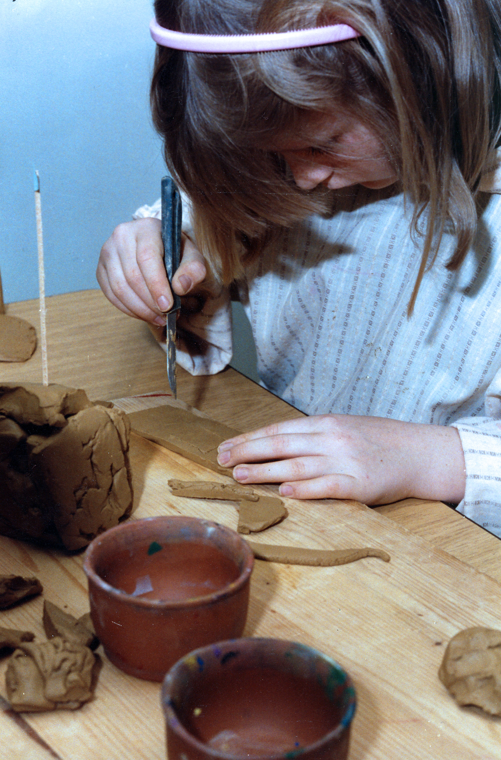
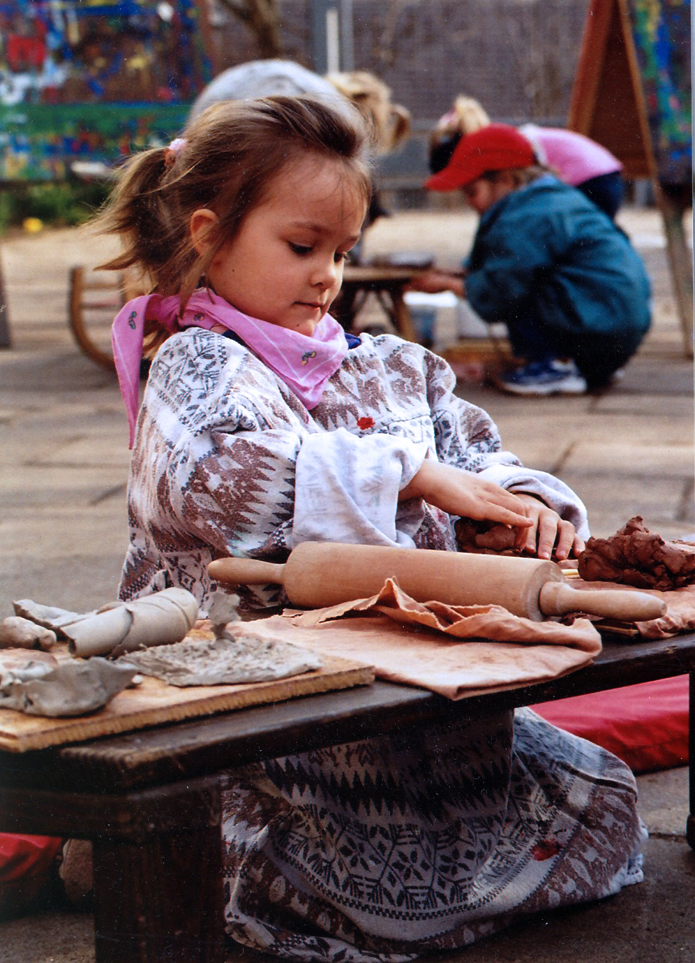
Wieder regelmäßige Buchausleihe, Elterncafé sowie Spiele - Stunden in der Mediothek, Entdeckungen in der Mediothek Feriengeschichten
Juli 2008
Zum 2. Teil des Stadtrundgang mit Frau besichtigen wir Friedhof, Park und die Bauhaus - Universität.
August 2008
„Schuddelbuddel baut ein Haus“, lesen, malen und phantasieren rund ums Bauen zum Projekt Archtektur.
In der Phantasiewerkstatt wird mit kleinen und großen Künstler gebatikt.
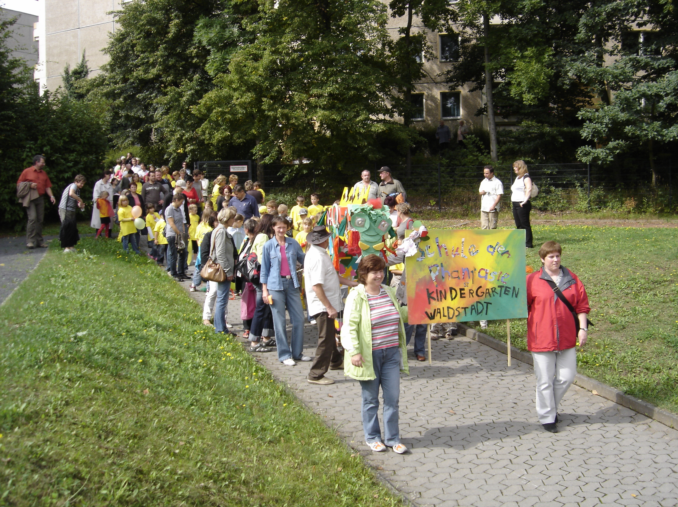
Ferienwerkstätten
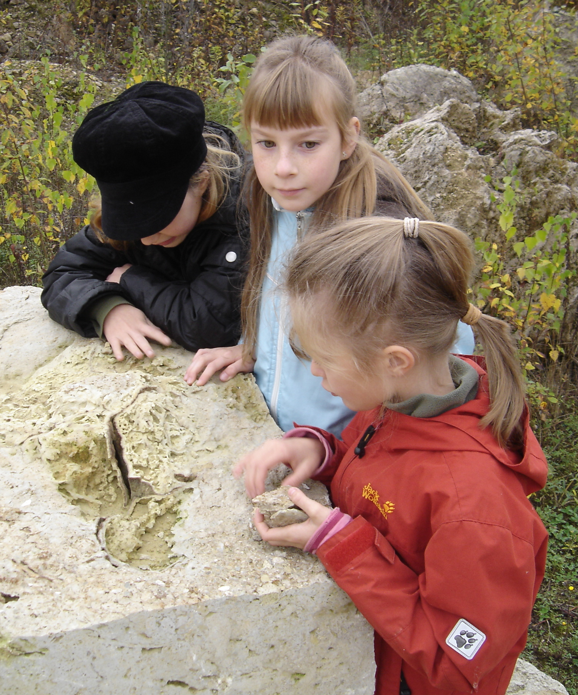
In den Schulferien wurden in der Schule der Phantasie verschiedene thematische Ferienwerkstätten angeboten, mit Batiken, Papierschöpfen, Theaterwerkstatt, Töpfern, Faschingskostüme usw.
Diesmal konnten die Grundschulkinder in der Ferienwerksstatt „Wenn Steine erzählen“ eine steinige Woche erleben.
Dazu gehörte:
Gestalten eines Erlebnisbuches
Ausflug in den Weimarer Steine-Laden
Anlegen einer Steine-Sammlung
Exkursionen in die Umgebung zum Steinesammeln
Buchlesung „Wenn Steine erzählen“ von Kirsten Seyfarth
Töpfern mit Steinen in der Werkstatt der Schule der Phantasie
Exkursion in den Travertin-Steinbruch Ehringsdorf
Bauen einer Kräuterspirale aus Natursteinen
Spurensuche in Werkstatt und Mediothek
Ausstellung aller Kunstwerke in der Grundschule
Abschluss für jede Gruppe mit einer Steineparty
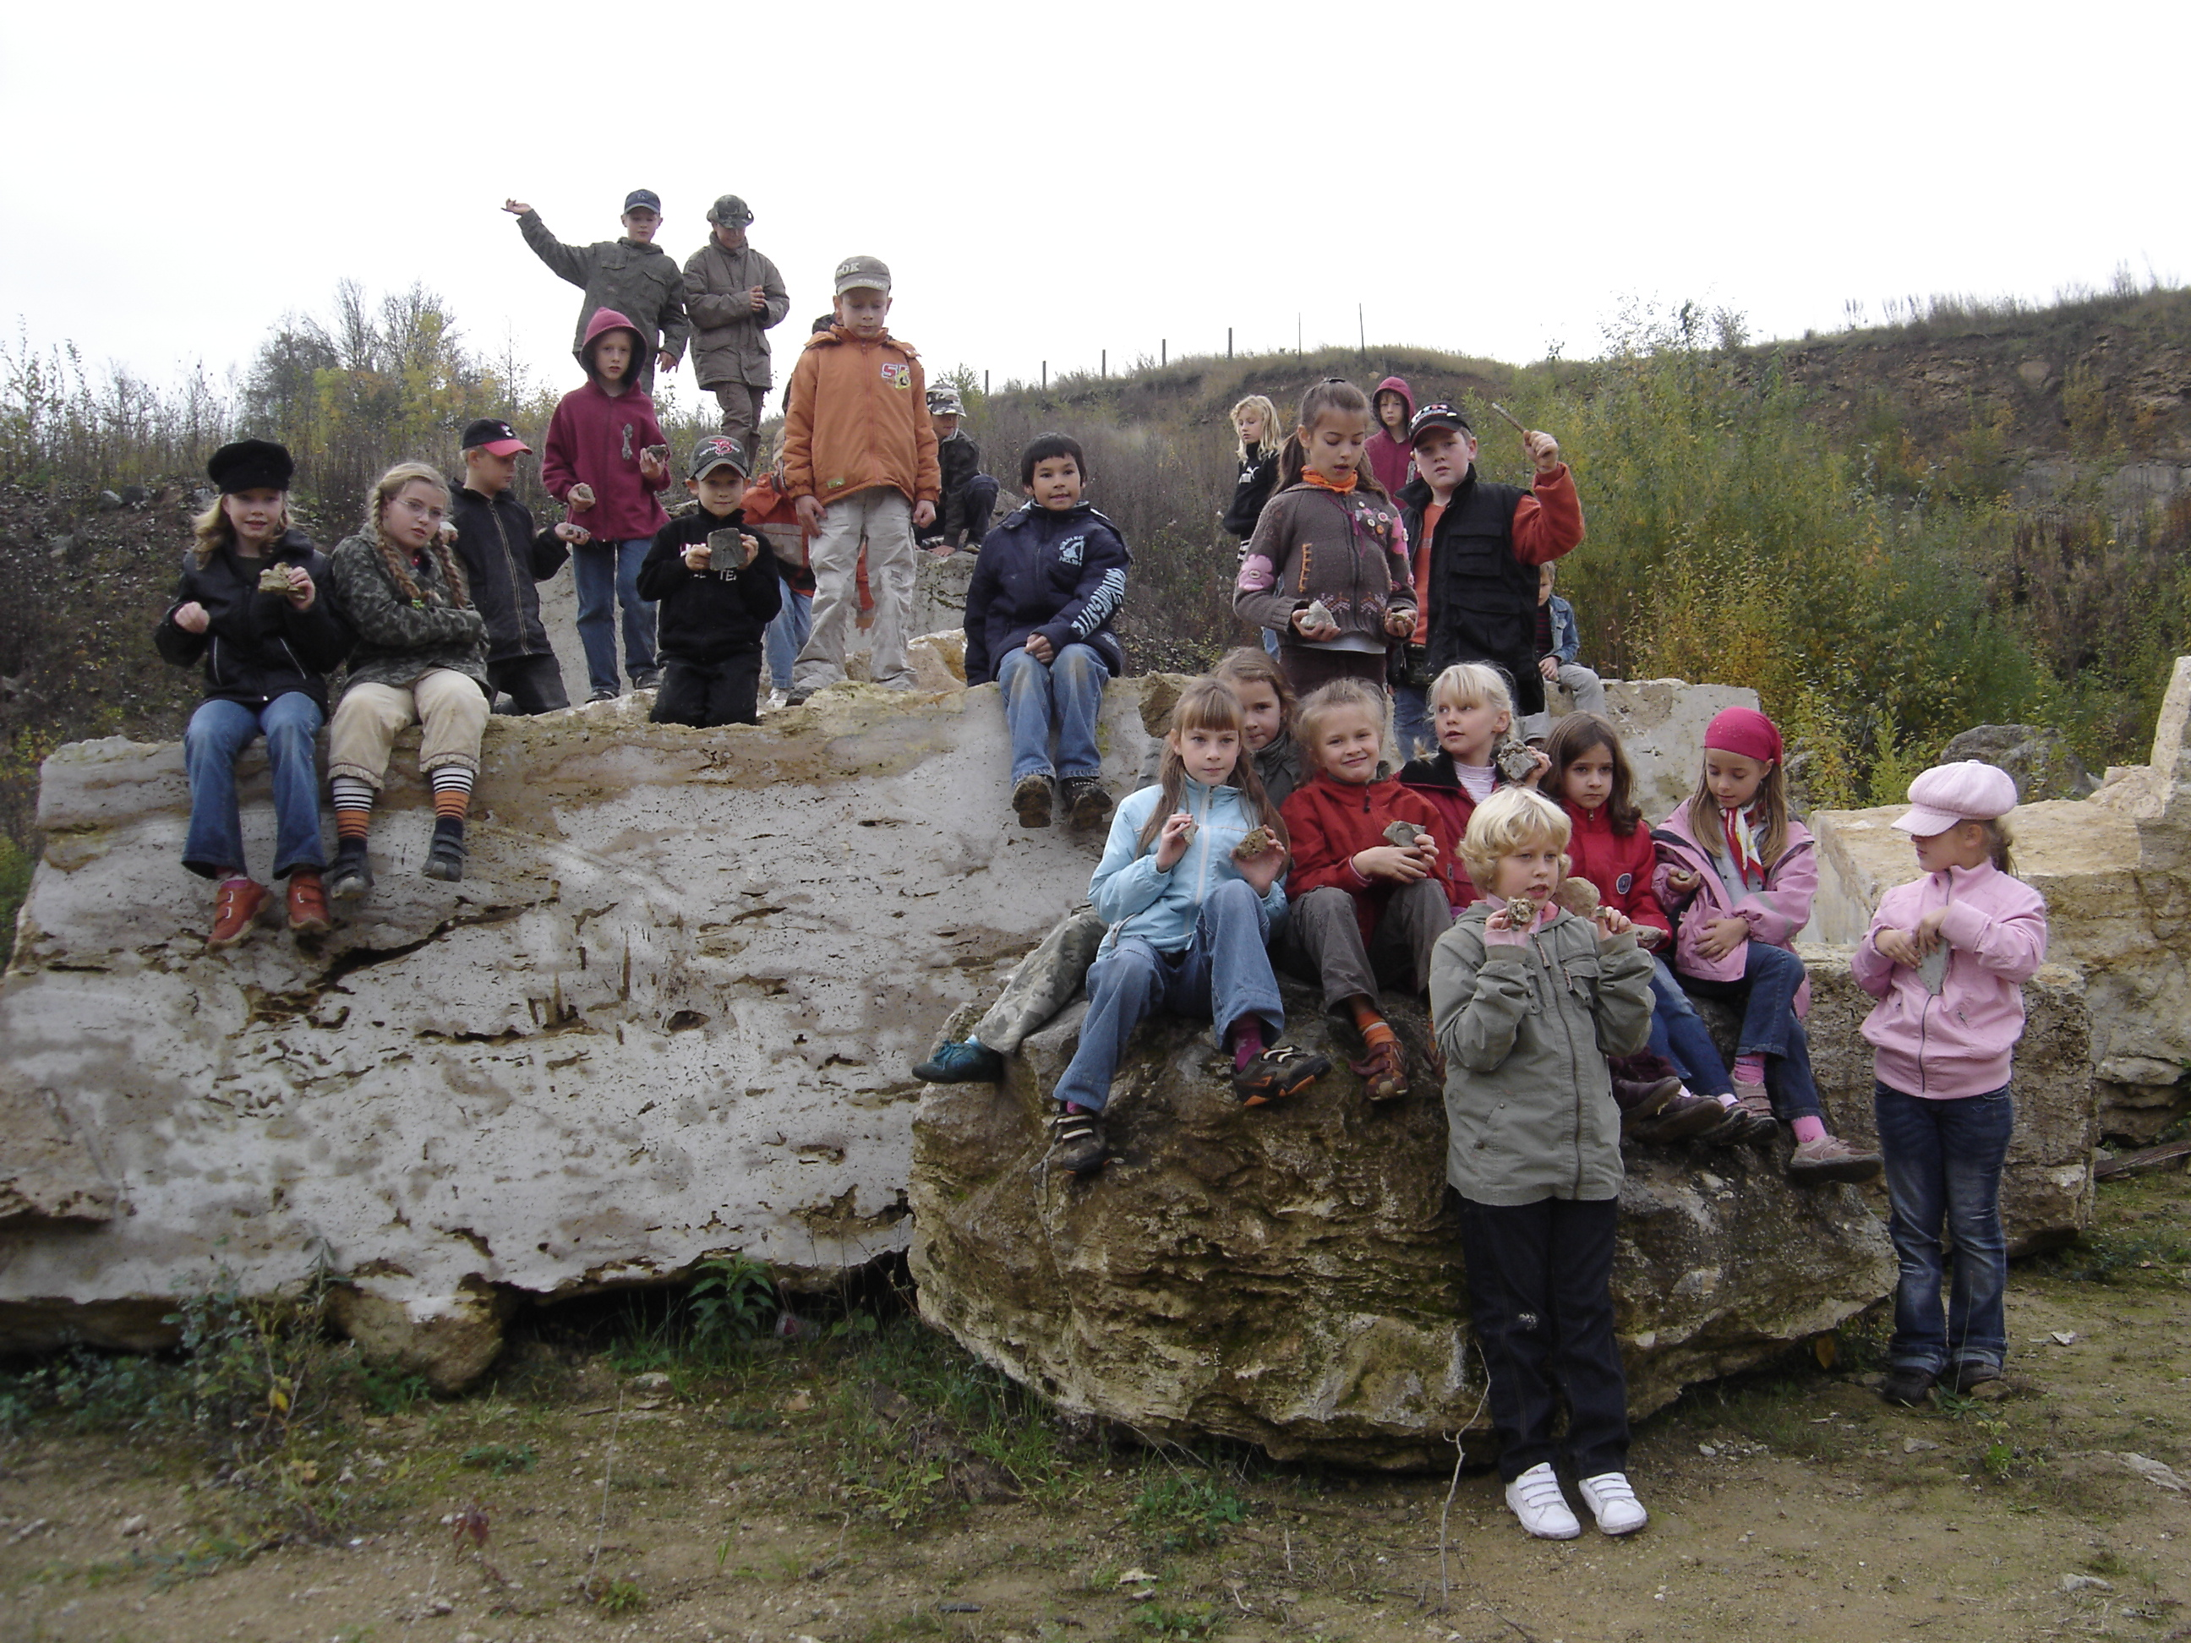
In der Mediothek findet für Eltern und Erzieher ein Vortrag des Deutschen Schwerhörigenbundes „Will mein Kind nicht hören, oder kann es nicht hören“ (mit Kinderbetreuung in den Werkstätten) statt.
Die regelmäßige Lesestunde für Schulanfänger des KindergARTen Waldstadt „Hellblaue Stunde“ beginnt.
September 2008
Im Kultusministerium Erfurt wird die Ausstellung zum Projekt „Kinder entdecken Architektur“ mit einem musikalischen Beitrag des Kinder- gartens Weltentdecker Erfurt eröffnet, PowerPoint-Präsentation zum Projekt.
In der Drachenwerkstatt für Kinder und Eltern, gestalten wir den Drachenkopf und Körper für den Festumzug zum Ortsjubiläum, Festumzug und Werkstatt zum Kinderfest zur Festwoche, 650 Jahre Schöndorf.
Atelierfest, zum „Tag des offenen Ateliers Weimar“ werden die Werkstätten die neuen Räume Mediothek und Kinderküche geöffnet.
Oktober 2008
Flohmarkt für Kinder in der Mediothek, Zwiebelinchen zum Zwiebelmarkt.
Wir führen eine Ferienfreizeit zum Thema „Wenn Steine erzählen“ durch, mit Besuch des Travertin-Steinbruchs in Ehringsdorf, Buchlesung von Frau Seyfarth „Wenn Steine erzählen“, Ausstellung der Schätze, Vernissage in der Grundschule Schöndorf, Steineparty, Steinzeit – Essen und Bau einer Kräuterschnecke im Garten.
Ukrainischer Pädagogen besuchen die Werkstätten der Schule der Phantasie.
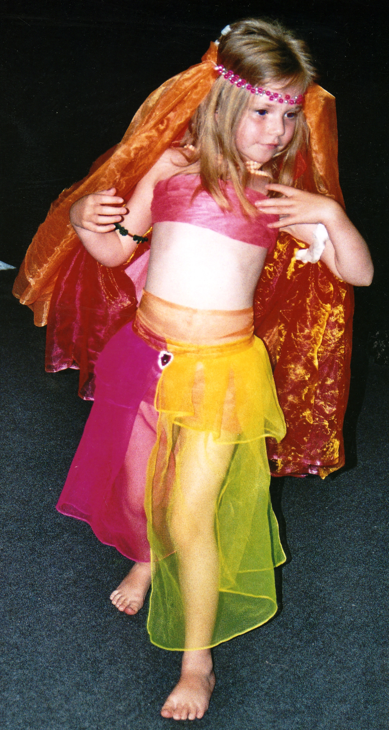
Fröhliche Feste feiern in der Schule der Phantasie
Mit Musik, Kunst, Tanz und vor allen auch mit Kuchen feiern wir unsere Feste
In der Kinderküche kann nun auch gekocht werden und so feiern wir auch mal eine Halloween-Party.
Echt gruselig!
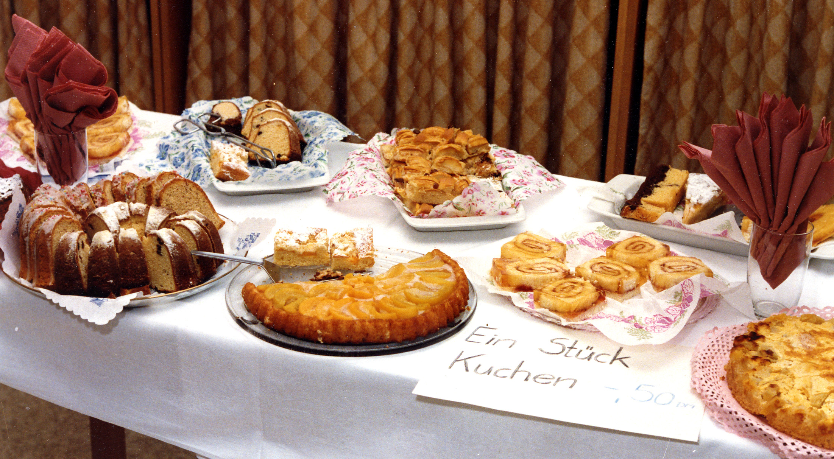
Natürlich darf dazu nicht das passende Kostüm fehlen, aber die können einfach in der Werkstatt hergestellt werden, mitsamt einem passenden Hut.
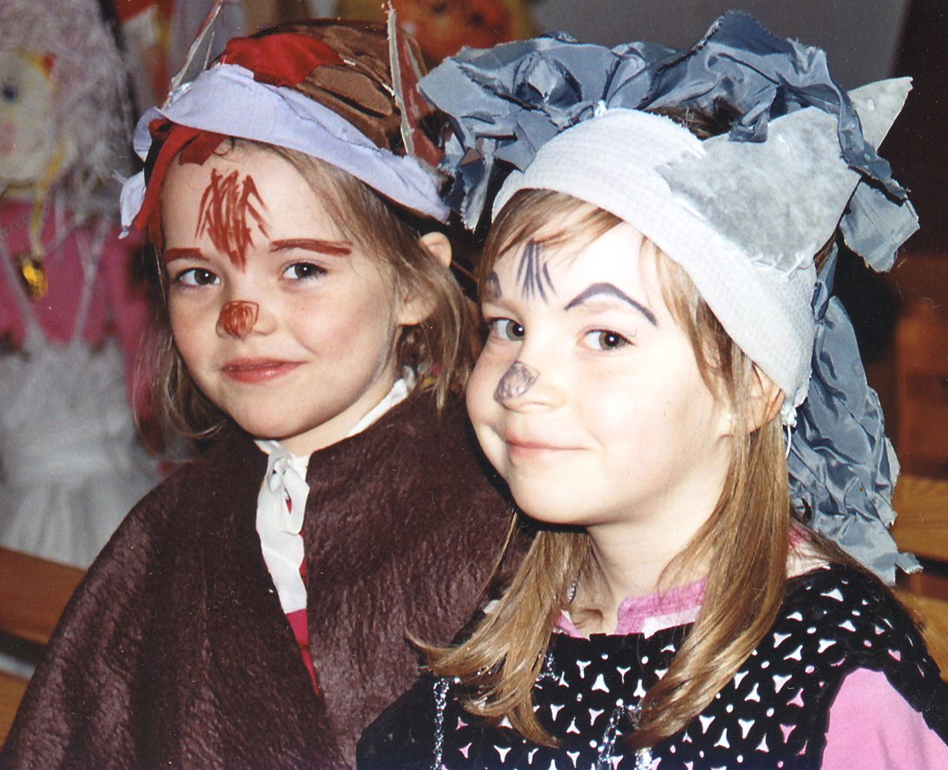
Die Räume in Mediothek und Werkstätten können auch für Privatfeiern gebucht werden und so nutzen vor allen Schule und Hort dieses Angebot. Aber auch immer mehr Kinder möchten ihren Geburtstag bei uns verbringen.

Zur Halloween-Party gibt es Kochen, Basteln, Gruseln, und Feiern in Werkstätten & Mediothek sowie einen Umzug durch Schöndort.
Ein Spiele-Abend für Große folgt.
November 2008
Das Medienprojekt „Radio Schöndorf“ für junge Radiomacher ab 15 beginnt, Workshops in Zusammenarbeit mit Radio Lotte, Workshop Theater.
Der Martinstag im Stadtteil Schöndorf mit Umzug und Angeboten wird im Mehrgenerationenhaus gefeiert.
Werkstatt Adventsgestecke für Kinder & Eltern und gemeinsames Lichterfest mit dem KindergARTen Waldstadt.
Wir beginnen die Mitwirkung im Weimarer Netzwerk für Seniorenarbeit.
Dezember 2008
Regelmäßiger Kontakte zwischen der Schule der Phantasie und dem Seniorenheim Azurit (Schillerhöhe) werden aufgenommen.
Im Bürgerzentrum finden Veran- staltungen für Senioren statt, Bastelnachmittage, Lesezirkel, Koch- kurse, Vorträge, Spiele-Nachmittage und Aufführungen des Kindetheaters.

2009
Januar 2009
Die Regelmäßige „Hellblaue Stunde“ für Schulanfänger und Hausaufgaben- hilfe für die Grundschüler wird fortgeführt,
Februar 2009
Weiterbildung für Eltern und Pädagogen zum Thema „Rechts- extremistische Zeichen und Symbole“
Beteiligung am Hausfasching im MGH.
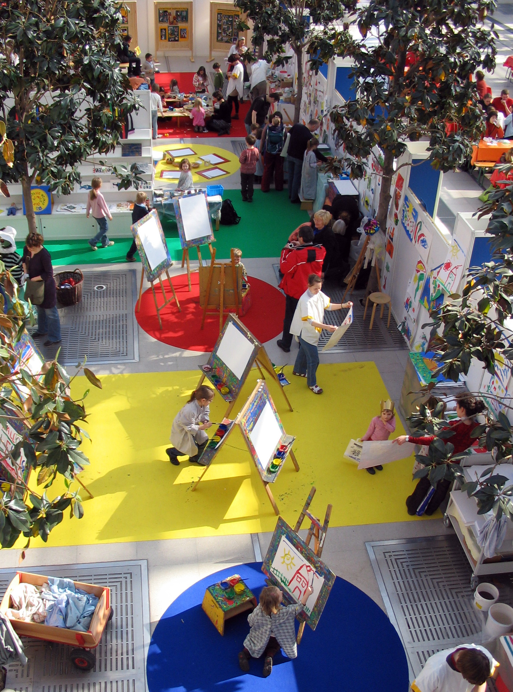
Phantasiewerkstatt & Bücherkindergarten auf der Buchmesse
Erstmalig auf der Leipziger Buchmesse waren wir 1998 und dieses großartige Projekt wurde durch Horst Grenz von der Ravensburger Pädagogischen Arbeitsstelle initiiert.
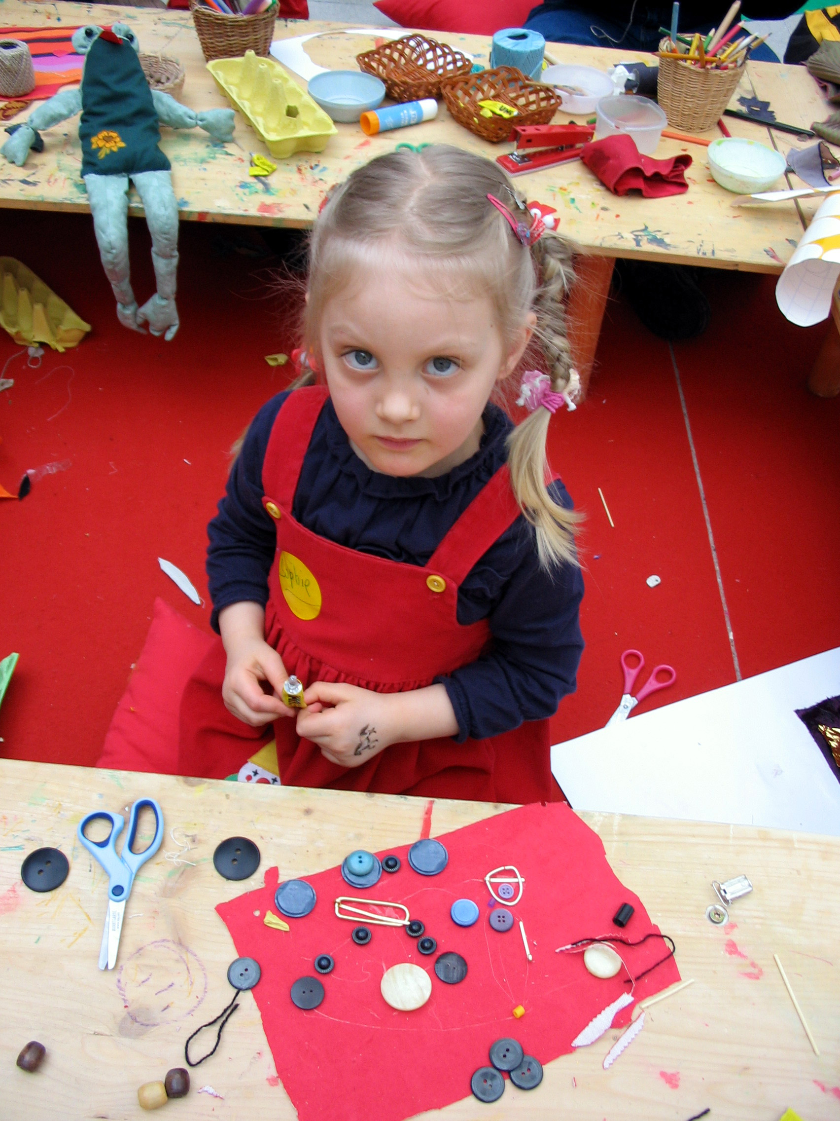
Die Phantasiewerkstatt mit dem Bücherkindergarten ist ein Gemein- schaftsaufgabe der Schule der Phantasie sowie der Kindervereinigung Leipzig und ein Programmbaustein der Leipziger Buchmesse. Neben dem Bücherkindergarten, Malen an Staffeleien, Druckwerkstatt, Erfinder & Holzwerkstatt gibt es Thematische Veranstaltungen für Kinder ab 4 Jahren mit Lesungen, Märchenspielen, Rätsel, Lieder und Geschichten aus aller Welt zum hören, fantasieren und erzählen.
In jedem Jahr nutzen während der vier Messetage über 1500 Besucher unsere Angebote, dazu gehören neben den kleinen Weltentdecker auch Eltern, Großeltern, Erzieherinnen, Jugendliche, ganze Schulklassen und Journalisten.
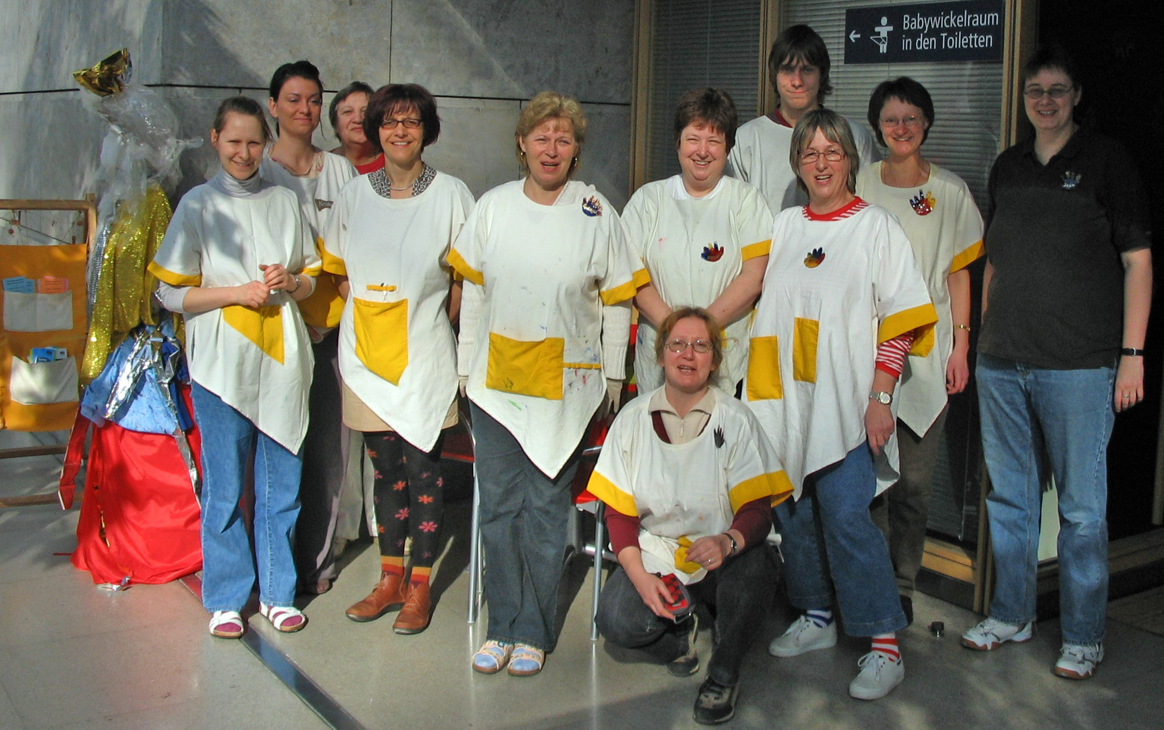
Zahlreiche Buchverlage unterstützten unsern Bücherkindergarten und das Material für die Phantasiewerkstatt kommt von verschiedenen Sponsoren.
Für das Team der Schule der Phantasie ist die Buchmesse immer wieder eine besondere kreative Herausforderung und ein Erlebnis ganz eigener Art.
Aus dem Gästebuch
Ich finde Fantasie schön, weil sie so schön bunt ist. Christine, 6 Jahre
Man vergisst Zeit und Raum in der Schule der Phantasie! Eva Bänt
Ich nehme viele tolle Anregungen mit nach Köln in unsere Kindertagesstätte.
Überrascht über das gute Angebot und die Vielfältigkeit, sagen wir Danke, nachdem wir uns mit herrlichen Farben ausgetobt haben. Annette' Kochs und Nicolas
Olivia (3,5) hat sich hier sehr wohl gefühlt und die Mama auch. So eine Erlebnis & Fantasiewelt sollte allen Kindern jederzeit zugänglich sein. Wir sind froh, zu wissen, dass es so etwas überhaupt gibt, in einem Land, das seine eigenen Kinder immer weniger schätzt. Dabei ist es so wichtig, Kinder auf ihrem Weg zu begleiten. Gerrit Helmholz – Vero und Olivia aus London
Hallo, ich bin die Mutti von Livia (6) und Felix (2). Eine tolle Idee, ein kleines Paradies für die jüngsten Messebesucher, inmitten dieses Trubels zu schaffen.
Die Schule der Phantasie ist eine gute kreative Erfindung, sollte weiterbestehen und größer werden, wir sind seit 4 Jahren dabei Doris+Marie
Diese Sache ist toll, es ist eine Insel für Kinder in diesem großen Büchermeer. Wir haben sie beide Tage für unseren 5jährigen Paul genutzt, dadurch konnten wir als Eltern öfter in das „Meer“ eintauchen Fam. Strien aus Thüringen
März 2009
Teilnahme an der Messe Erfurt mit dem Projekt „Essen macht fit“,
Der Kochkurs für Kinder „Gesunde Küche“ beginnt. Wir treten beim Marktplatz der Möglichkeiten auf und suchen Partner für den Verein.
Wir gestalten „Bücherkindergarten und Phantasiewerkstatt auf der Buchmesse in Leipzig.
April 2009
Osterfeuer & Osterbasteln für Dubai. Zum Brunnenfest in Weimar erzählt Astrid Tuschi Märchen.
In den Osterferien gibt einen Familienbrunch mit Grundschule und die Ferienwerkstatt "Villa Kunterbunt" mit der Cranachschule Weimar.
Im Ferienprojekt "Wald" wird ein Film für Sender Salve TV aufgenommen, der Film zur Schule der Phantasie ist im Internet zu sehen.
Zum Bauhausjahr 2009 gibt es ein Ferienprojekt mit Kinder entdecken Architektur zu „Raum-Farbe-Ton“
Mai 2009
Der Elisabethenstift Darmstadt besucht die Schule der Phantasie.
In der Mediothek wird „Mein Lieblings- buch“ gelesen und finden Seminare & Fortbildungsveranstaltungen statt.
Juni 2009
Das Projekt Circus mit Schülern der Grundschule Schöndorf beginnt.
Kinder bauen zum Teichfest in Schöndorf Schiffe aus Holz.
Zum 10 HTG-Jubiläum wird das Kinderfest im Reithaus unterstützt.
Das Mehrgenerationenhaus nimmt gemeinsam am „Kre-Art-you“ teil.
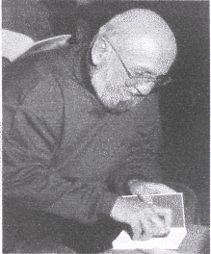
15 Jahre Förderverein Schule der Phantasie e.V.
Erika Butzel
Initiatorin und Projektleiterin der
Schule der Phantasie Weimar, Leiterin des Kindertheaters TiK

Prof. Rudolf Seite
Akademie der Bildenden Künste München Gründer der „Schule der Phantasie" München und „geistiger Vater" der Grundidee

Horst Grenz, 1987 - 2000 Leiter der Ravensburger Pädagogischen Arbeitsstelle, Initiator der pädagogischen Gespräche in Deutschland, konzeptionelle Mitwirkung bei der Gründung der Weimarer Schule der Phantasie
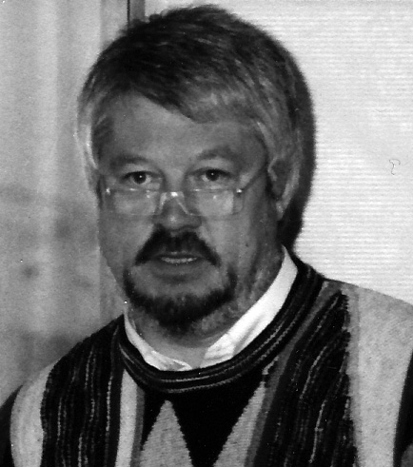
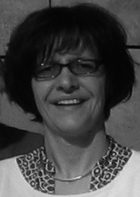

Simone Bähringer, Winkel
Mitbegründerin und ehem. Vorsitzende des Fördervereins Schule der Phantasie

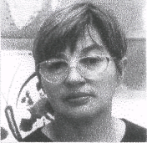
Helena Muhe ehem. Ausländerbeauftragte der Stadt Weimar und Partnerin in vielen Projekten der Schule der Phantasie
Dr. Horst Beisl
Mitarbeiter am Staatsinstitut für Frühpädagogik München und langjähriger Partner der Schule der Phantasie
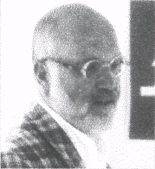

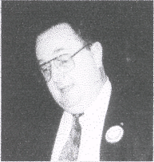
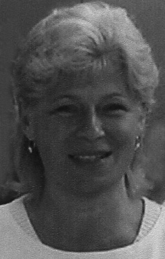
Prof. Dr. Rainer Körte Dekan an der Fachhochschule Dortmund und langjähriger Partner der Schule der Phantasie

Birgit Mächold
Leiterin des KindergARTEns Waldstadt der Hufeland-Trägergesellschaft

Pia Ziener
Projektleiterin Werkstatt der Schule der Phantasie und
Vorsitzende des Fördervereins
Schule der Phantasie Weimar

Davis
Geschäftsftihrer der Hufeland- Trägergesellschaft, Träger der Kindereinrichtung und der Schule der Phantasie

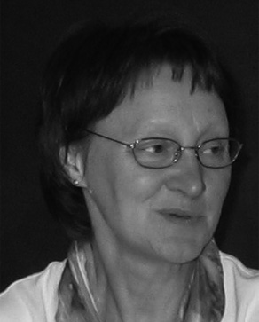
Renate Heller
Projektleiterin der Mediothek der Schule der Phantasie, Elterncafé und Buchausleihe

Steffi Engelstädter Kinderbeauftragte der Stadt Weimar und langjährige Partnerin der Schule der Phantasie Weimar

Andrea Reichardt
Projektverantwortliche im KindergARTen Waldstadt
der Hufeland-Trägergesellschaft

„Wenn einer träumt, ist es nur ein Traum.
Wenn viele gemeinsam träumen,
ist das der Anfang einer neuen Wirklichkeit!“
Friedrich Hundertwasser
Zum Zwillingsfest treffen sich alle Zwillingen aus Schöndorf und Weimar und Umgebung in der Mediothek.
Die Grundschule Schöndorf feiert das Abschlussfest in der Schule der Phantasie.
Juli 2009
Kinder des KindergARTens besuchen das Azurit, zum Malen mit Senioren
Weitere Baumaßnahmen zur Haussanierung in den Werkstätten. Es entsteht eine neue Töpferwerkstatt.
Die Sommerwerkstatt wird mit der Grundschule Schöndorf durchgeführt.
Entente Floral gestaltet das Außengelände, bepflanzte Bigpacks werden aufgestellt.
August 2009
Die Familienministerin Ursula von der Leyen und die Thüringer Sozialmininsterin Christine Lieber- knecht besuchen das Mehrgenera- tionenhaus in Schöndorf-Waldstadt.
Die Grundschule Schöndorf feiert ihre Schulfeinführung in der Mediothek.
Der Kindergarten Waldstadt wird 20 Jahre alt und der Förderverein Schule der Phantasie Weimar e. V. wurde vor 15 Jahren gegründet. Zum gemeinsamen Jubiläum gibt es eine Festveranstaltung mit Tag der offenen Tür im KindergARTen und der Schule der Phantasie.

Impressum
Zeitungskonzeption Förderverein
Schule der Phantasie Weimar e.V.

